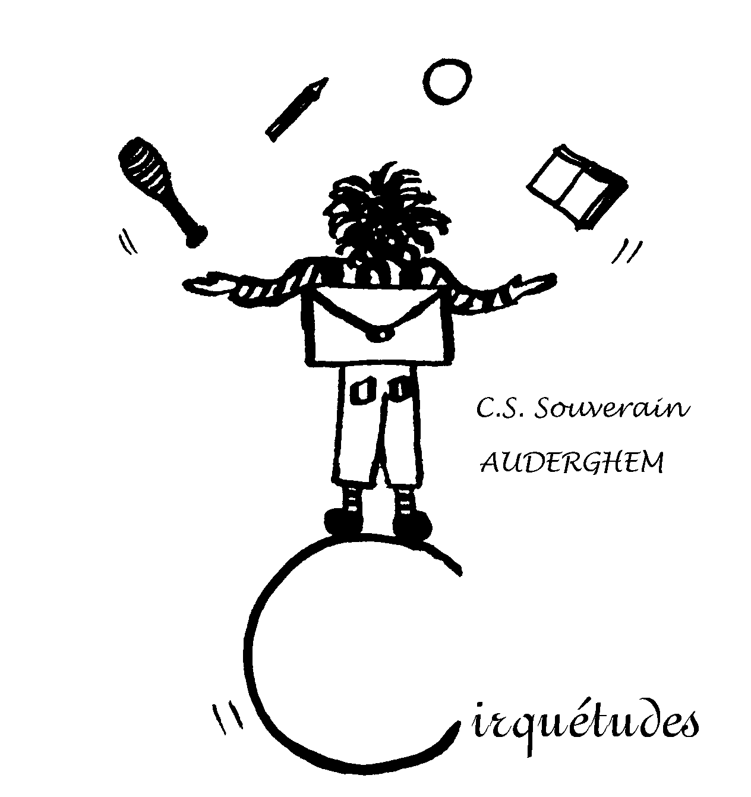CS Souverain - Cirquétudes
Rue Robert Willame, 25
1160 Bruxelles
Tél : 02/672.96.74
souverain_cirquetudes@hotmail.com

Le 24 août 2021.
Concerne : Rentrée scolaire de l’école maternelle

Chers Parents,

Actuellement, nous n’avons pas de mesures restrictives spéciales.

- Entrée et sortie uniquement par la rue Robert Willame
- Pas de passage entre l’école maternelle et l’école primaire
- Vous déposez ou reprenez votre enfant et vous repartez immédiatement – Pas de rassemblement
- Pas d’accès aux classes
- Pas de repas chauds ni de potage à 10h jusqu’au vendredi 9 septembre inclus. N’oubliez pas de vous inscrire sur le site des Cuisines bruxelloises.
- Nous ne réchauffons pas les repas que vous préparez
- Pour toutes questions ou communications, veuillez privilégier le contact via Klassly ou l’appel téléphonique pour des sujets importants voire urgents

- Arrivée le matin
Les cours commencent à 8h25. Donc, pour que vos enfants démarrent leur journée sereinement, ils doivent être en classe quand il sonne.

Les garderies fonctionneront normalement à partir de 7h15 et jusqu’à 18h15 au plus tard.

Le lundi 29 août, les enseignantes accueilleront les élèves à partir de 8h dans la cour de récréation, devant les portes vitrées des classes maternelles.

Avant 8h et tous les autres jours de l’année (7h15 – 8h25), vous pourrez les déposer :
- soit à la garderie des petits chez Magaly/Valérie et Marie-Rose pour la classe d’accueil et les 1ères maternelles,
- soit à la garderie des grands chez Yamna et Tamba pour les 2èmes et 3èmes maternelles (entrée par la cour).

- Départ de l’école
A 15h30, vous pouvez reprendre votre enfant dans la cour et ensuite dans les garderies en respectant les consignes données par les accueillantes.

Dans l’attente de vous revoir, je vous souhaite une excellente journée.

Hélène Preuveneers

